Совершенствуем внимание и память ребенка в семье
Внимание и память – это важнейшие психические процессы, которые являются условием успешного развития будущей личности ребёнка. Недостаточно развитая концентрация внимания и объём памяти являются условием неэффективного обучения ребёнка в школе. При этом раннее детство – самая благодатная почва для развития памяти и внимания в ее многообразии. Подобные недостатки могут быть устранены только благодаря организованной работе, как логопеда, так и семьи. Игры на развитие внимания и памяти, с самого раннего возраста помогают нашим детям развивать очень важную способность – концентрацию внимания. Большинство детских игр разрабатывается именно для этого, потому, что хорошая память и умение концентрировать внимание – крайне важные качества, которые, несомненно, помогут ребенку достичь успеха в любом начинании. Поэтому для занятий с вашими детьми дома – несколько таких игр и упражнений.
НАЙДИ ИГРУШКУ

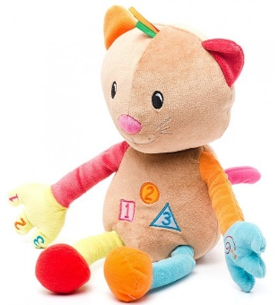Завяжите глаза вашему ребенку и объясните, что сейчас вы спрячете его игрушку, которою ему затем необходимо будет найти. При этом вы не прячете игрушку, а кладете ее на самое видное место. Когда вы развяжете ему глаза, он должен приступить к поискам.
ОПРЕДЕЛИ НА ОЩУПЬ

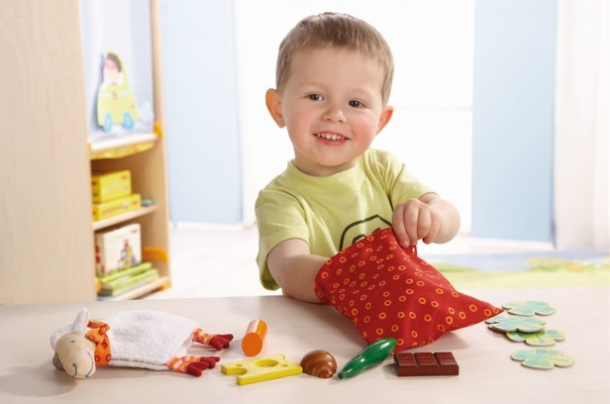На столе нужно разложить все предметы. Затем в течение нескольких минут дать возможность ребенку изучить эти предметы (если он совсем маленький, можно предоставить больше времени и дать возможность ему поиграть с этими предметами). Затем вы должны завязать ему глаза и внести среди этих предметов какие-то изменения. Вы можете заменить один предмет другим, можете поменять их местами и т. д. Ваш малыш должен обнаружить все изменения и рассказать вам о них. Если с закрытыми глазами ему это не удается, можно проводить это упражнение и с открытыми глазами.
ПОИСК ПО ПАМЯТИ
Эту игру необходимо проводить в помещении, которое хорошо знакомо вашему ребенку. Разложите все выбранные игрушки па полу. Сообщите вашему малышу, что сейчас ему необходимо запомнить, где лежат игрушки, так как позже ему предстоит найти их все с закрытыми глазами. На запоминание дайте 2-3 минуты. Затем завяжите ему глаза, покрутите несколько раз вокруг своей оси и начинайте засекать время поиска. Эту игру можно усложнить. Во-первых, можно не показывать ребенку разбросанные игрушки, т. е. сначала нужно завязать ему глаза, а уже затем раскидать все предметы. Во-вторых, можно сократить время поиска. В этом варианте комната должна быть максимально безопасной, чтобы ребенок не мог пораниться.
НАТЮРМОРТ
Сядьте за стол, поставьте на пего поднос и разложите на нем все выбранные вами предметы. В течение 1 минуты ваш ребенок должен запомнить местонахождение всех предметов. Затем вы убираете все предметы и предлагаете ему самостоятельно разложить их в том же порядке. Второй вариант не требует фактического воспроизведения. Поднос закрывается платком, а ваш малыш должен словами описать местонахождение всех предметов. В этом случае можно легко проверить точность его памяти. Кроме того, этот вариант способствует расширению словарного запаса и развитию речи.
СЛОВЕСНЫЙ ХУДОЖНИК
Суть этой игры заключается в словесном описании какой-либо картины. Предложите вашему ребенку рассмотреть и запомнить выбранную вами картину. Если эту игру вы проводите в первый раз, то необходимо разобрать ее совместно. Проанализируйте ее, разберите то, что происходит на ней, по возможности придумайте рассказ. Затем уберите картину и попросите словесно по памяти воспроизвести все то, что на ней нарисовано. Постепенно ваша помощь должна становиться минимальной. Методические указания: для первых игр выбирайте картины с явным сюжетным содержанием. Позже можно использовать пейзажи, натюрморты. В эту игру можно внести творческий момент, если после ее окончания и подробного анализа попросить вашего малыша придумать, что могло произойти на этой картине дальше, и уже самому это нарисовать.
ЛЮБИМЫЙ МУЛЬТФИЛЬМ, СКАЗКА.
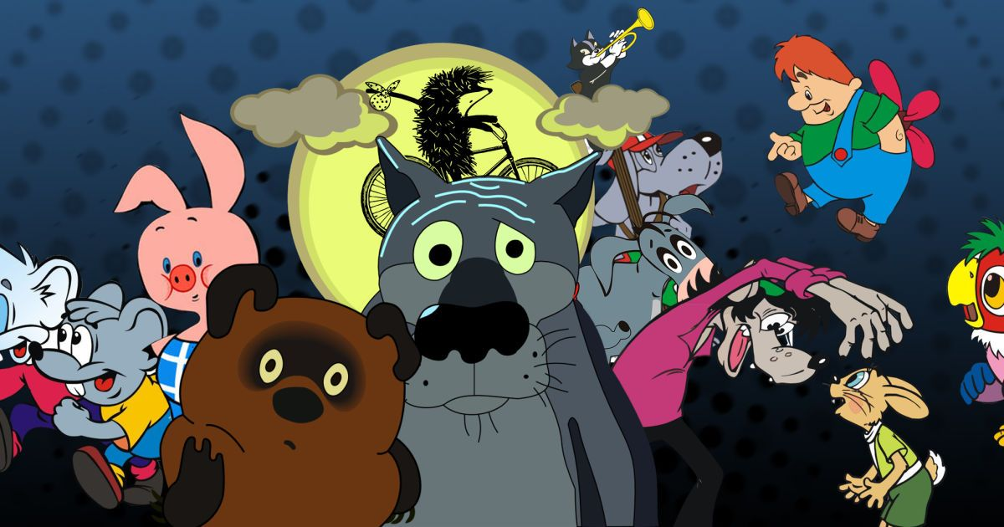Суть этой игры состоит в том, чтобы озвучить по памяти знакомый мультфильм или сказку. Вначале можно посмотреть выбранный мультфильм, сказку. Он должен быть не очень длинным (1—2 минуты). Просмотрев его, попросите вашего малыша пересказать вам содержание этого мультфильма или сказки, как можно подробнее, желательно с точным цитированием слов основных персонажей. Если он затрудняется, помогайте ему, задавайте наводящие вопросы, акцептируйте его внимание на отдельных деталях. Затем расскажите ему о том, что сейчас вы снова включите мультфильм, сказку, но при этом отключите звук. И реплики всех персонажей нужно будет произносить ему самому. Объясните ему, что главное — не пропускать слова мультяшных, сказочных героев.
Если какие-то из них забыл, то нужно тут же их придумать. Если в первый раз озвучивание получилось не совсем удачно, можно его повторить, перед этим просмотрев мультфильм, сказку повторно.
ЭМОЦИИ (первый вариант)
Этот вариант более простой. Все карточки отдаются ребенку. Затем ведущий начинает читать сказку или рассказ, герои которого испытывают те чувства, которые изображены па карточках. Ребенок должен внимательно слушать, и в тот момент, когда услышит о том, что кто-то из героев заплакал или засмеялся, он должен поднять карточку, изображающую это состояние
ЭМОЦИИ (второй вариант)
Ребенок должен придумать рассказ, в котором герои испытывают чувства, изображенные на карточках. Эта игра творческая и требует большей эрудиции.
ЛОГИЧЕСКИЕ ПАЗЛЫ

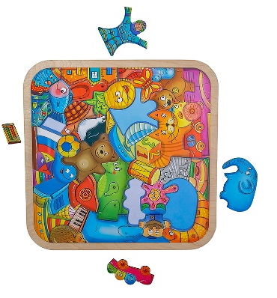Эту игру можно проводить как в два, так и в один этап. Сначала разберем двухэтапную игру. Первый этап в ней включает подготовительную часть работы. Дайте ребенку цветные карандаши и чистый лист бумаги. Предложите ему нарисовать какой-нибудь рисунок. Когда он выполнит это задание, разделите рисунок на равные части (например, на 9 частей). Возьмите ножницы и предложите ребенку самому разрезать картинку. Следите, чтобы он правильно пользовался ножницами и не поранился. Затем предложите ему отдохнуть, а сами в этот момент на обратной стороне элементов рисунка напишите приготовленный заранее текст - по одному предложению на каждом элементе. Причем располагаться предложения должны так, чтобы ребенок, сложив их в правильный текст и перевернув, получил свою картинку. Второй вариант проще по скорости выполнения. Картинку здесь ребенок не рисует. Вам нужно самим ее найти. Это может быть старая раскраска или какие-нибудь иллюстрации. Дальнейший ход игры как в первом варианте. Предложенные игры помогут вашему ребёнку в формировании памяти и внимания и сделают его ещё более успешным в обучении.
ПОВТОРЯЛКИ.
Эту игру можно проводить в свободное время, постоянно усложняя её. Сначала вы придумываете слова, по любой лексической теме, например – овощи (свёкла, горох, капуста), ребенок должен их повторить. Потом вы повторяете за ребенком, он придумывает фрукты и т.д. постоянно увеличивая количество слов.

